NASTAVENÍ PRO CLOUDOVÉ ÚLOŽIŠTĚ + EMAIL
Co potřebujete: FOTOPAST BUNATY s gsm bránou. SIM kartu stejnou, jaká se používá v běžném mobilním telefonu.
SIM karta OVĚŘENÍ: SIM kartu kterou vložíte do fotopasti je třeba předem ověřit zda je opravdu funkční a je zablokovaný PIN kód a jsou funkční mobilní data. Důrazně doporučujeme si vše opravdu ověřit a nespoléhat na případné informace od operátora, jako že SIM karta je funkční PIN odblokován atd.
Vložte SIM kartu do běžného, „chytrého“ mobilního telefonu a telefon zapněte – telefon po Vás nesmí chtít PIN KOD ! tzn, telefon musí normálně naběhnout bez toho, aby vyžadoval zadání PIN kódu. Pokud po Vás bude chtít zadat PIN KOD zadejte ho a počkejte, až telefon zcela naběhne. Nyní je tedy třeba PIN kod odblokovat, bez tohoto kroku odesílání přes gsm bránu fotopasti nikdy nebude fungovat. Toto je třeba udělat přímo v menu v mobilním telefonu – v každém mobilu toto nastavení může být jiné – standardně toto bývá v menu „NASTAVENÍ“ položka „ZABEZPEČENÍ“ kde je možnost nastavení zamezení vyžadování PIN KODU.
Nyní opravdu znovu vyzkoušejte, zda když mobilní telefon zapnete a vypnete, zda po Vás bude požadovat PIN KOD! Mobilní telefon musí naběhnout bez požadavku zadat PIN KOD !!!!
Pokud jste si na 110% jistí, že PIN kod mobilní telefon nepožaduje a naběhl, vyzkoušejte, zda SIM karta je opravdu aktivní a nikdy nespoléhejte na informace od operátora! Vyzkoušejte, zda Vám funguje na SIM internet (musí byt služba WIFI vypnutá a zapnutá mobilní data) Pokud používáte předplacenou kartu ověřte si zda máte dostatečný kredit! Nespoléhejte na domnění, že kreditu je dost atd. vše si opravdu prověřte , ušetříte si tím mnohdy spoustu času a trápení!!

1. NASTAVENÍ CLOUDOVÉ SLUŽBY
přejděte na stránku www.fotopast-cloud.cz
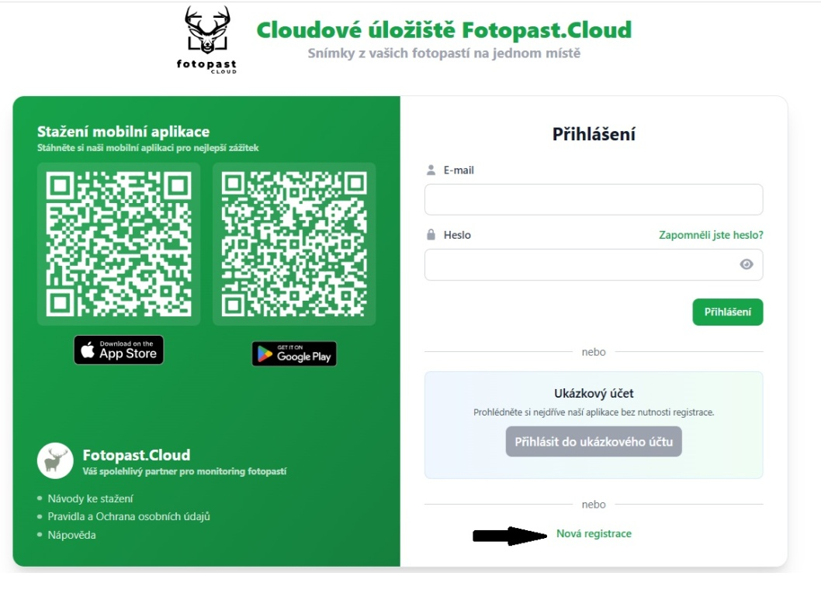
Pokud nemáte registraci začněte tím, že zvolíte NOVÁ REGISTRACE
Zadejte do tabulky Váš libovolný email , zvolte si heslo, kterým se budete přihlašovat do aplikace fotopas.cloud , heslo ještě jednou zadejte do kolonky potvrdit heslo. Stiskněte tlačítko VYTVOŘIT
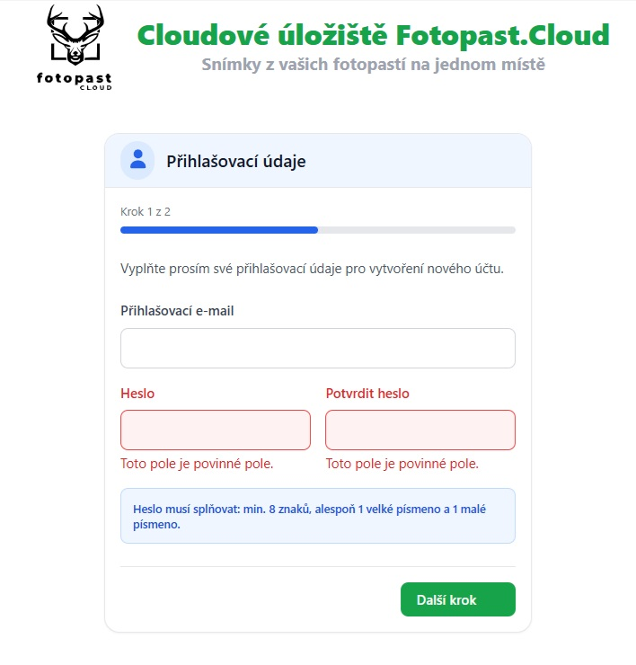
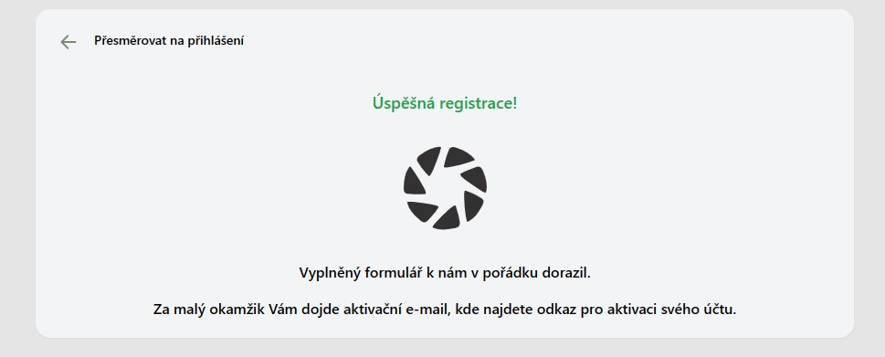
Nyní zkontrolujte Váš email na, který jste registroval aplikaci. Do email Vám přišel odkaz na aktivaci Vašeho účtu v aplikaci fotopast.cloud . Email otevřete a stiskněte tlačítko. Aktivovat účet fotopast-cloud.cz
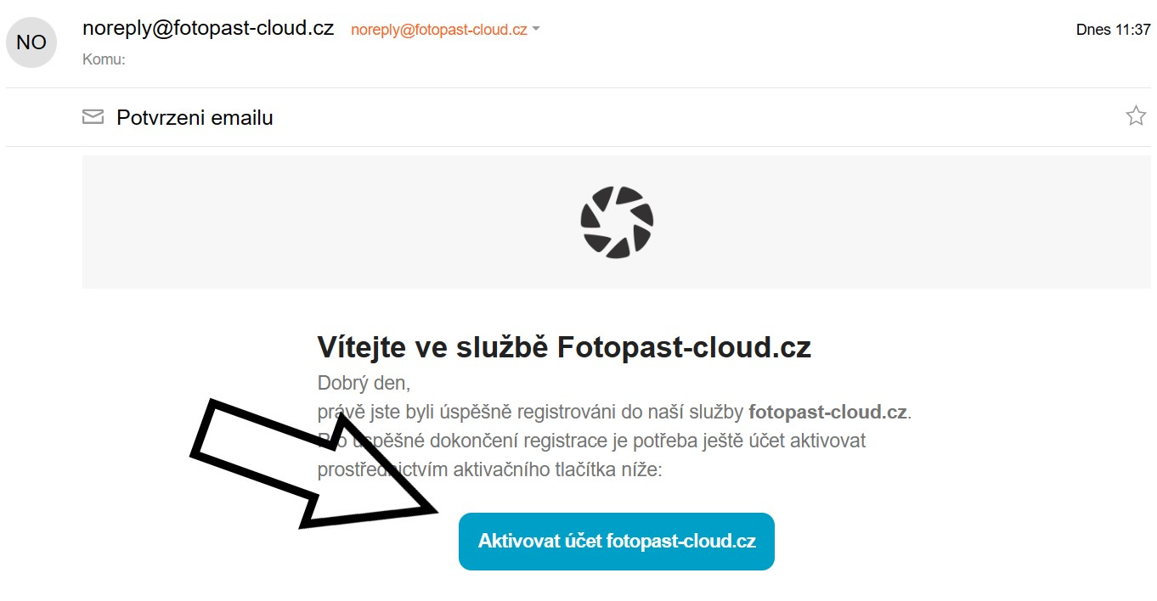
přejděte na hlavní stránku fotopast-cloud.cz a přihlaste se ke svému účtu zadáním Vašeho emailu a hesla. V záložce FOTOPASTI klikněte na ikonu přidat.
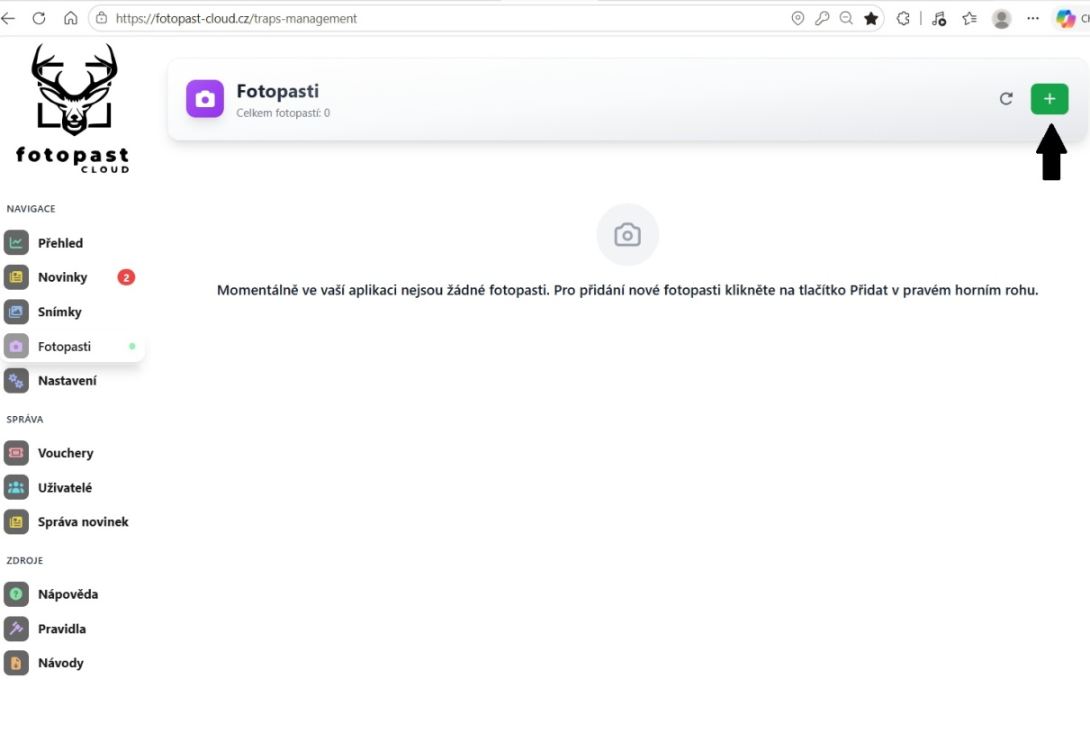
První řádek Kod přednastavené fotopasti nevyplňujeme – pokud Vaše fotopast již není přednastavena a kód nemáte. Vyplňte pouze název fotopasti (například fotopast u lesa, fotopast u rybníka atd. ) Můžete k fotopasti přidat i krátký popis. Můžete také na mapě označit přesnou polohu, kde bude fotopast umístěna. Následně stiskněte tlačítko POTVRDIT
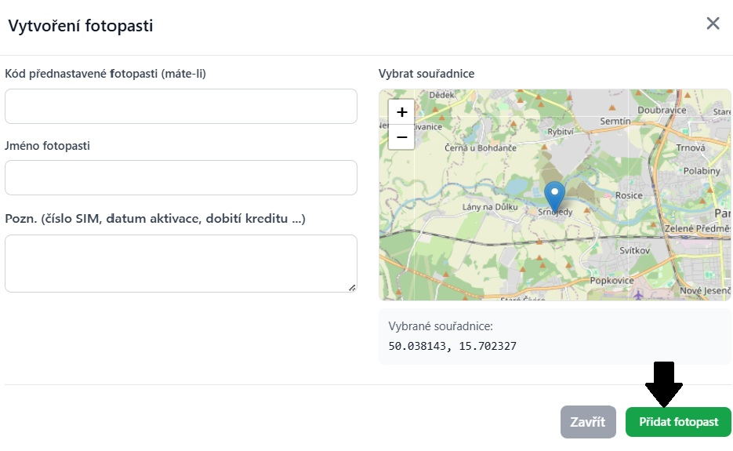

Tímto způsobem můžete přidat další fotopasti. Fotopast je nyní registrována v cloudové službě a byl fotopasti vygenerován unikátní ID , které naleznete pod názvem fotopasti viz obrázek níže. Tento kód budeme potřebovat k nastavení fotopasti . ( ID kod lze použít pouze na jednu fotopast, pokud chcete registrovat další fotopast musíte jí přidat stisknutím tlačítka + )
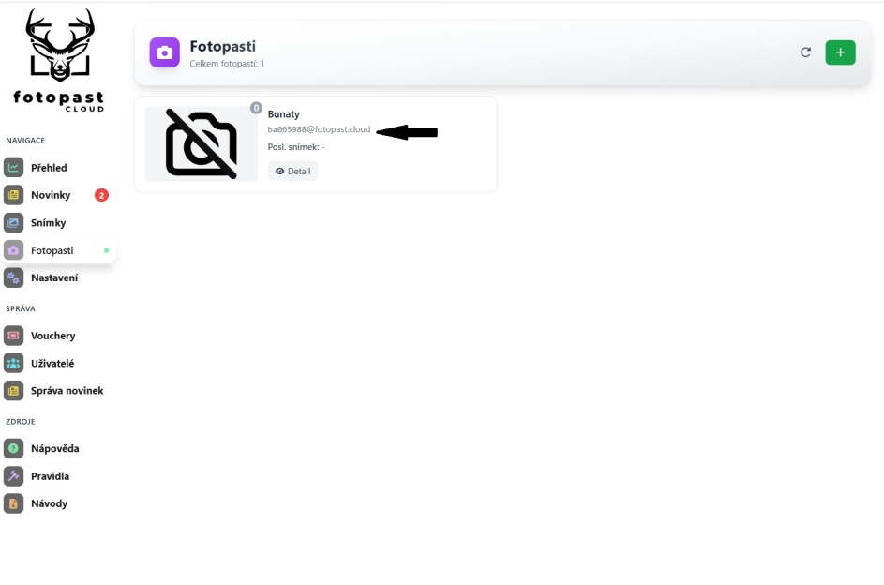
NASTAVENÍ FOTOPASTI BUNATY GSM
Překontrolujte, zda ve fotopasti máte nové kvalitní baterie, vloženou SD kartu a hlavně 100% aktivovanou SIM kartu na které fungují data bez požadavku na PIN kod!
Tento krok provádějte pouze pokud není kamera přednastavena na CLOUD.
Stáhněte si PC software na sd kartu – přepněte fotopast do polohy TEST – stiskněte tlačítko menu – zvolte položku „nastavení fotopasti“-OK a levým tlačítkem (šipka nahoru) prvním ze shora sjeďte v menu až na položku s názvem – Stáhněte si pc-Software – položku označte a stiskněte tlačítko „OK“. Nyní je Software uložen na SD kartě fotopasti.
Připojte vypnutou fotopast pomocí USB kabelu k počítači, přepněte fotopast do polohy test a fotopast se v počítači ukáže jako vyměnitelný disk, kde je vygenerovaný soubor PCTOOL
Rozbalte složku PCTOOL a otevřete ve Vašem počítači stažený software s označením PCTOOL.exe, rozbalte rolovací menu a zvolte jazyk SMTP/MMS nastavení. Klikněte na položku SMTP/MMS nastavení.
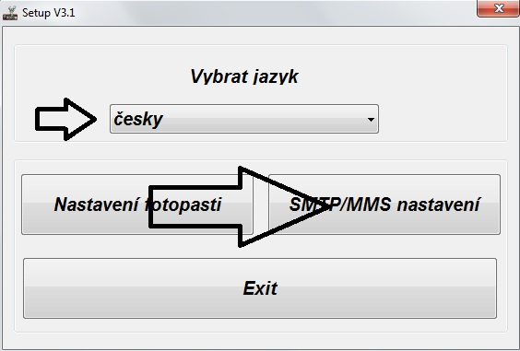
Zobrazí se Vám tabulka, kde vyplníte pouze následující položky!!!
Režim – VGA nebo 1024x576
Režim odesílání – SMTP
Nastavení – Ruční
APN - internet
Encrypt – Nešifrované nebo SMTP ( dle verze softweru) ( nepřehlédněte )
smtp server – smtp.fotopast.cloud
Port – 25
Odesílací email – zadáte ID Vaší fotopast, které přidělila aplikace fotopast-cloud
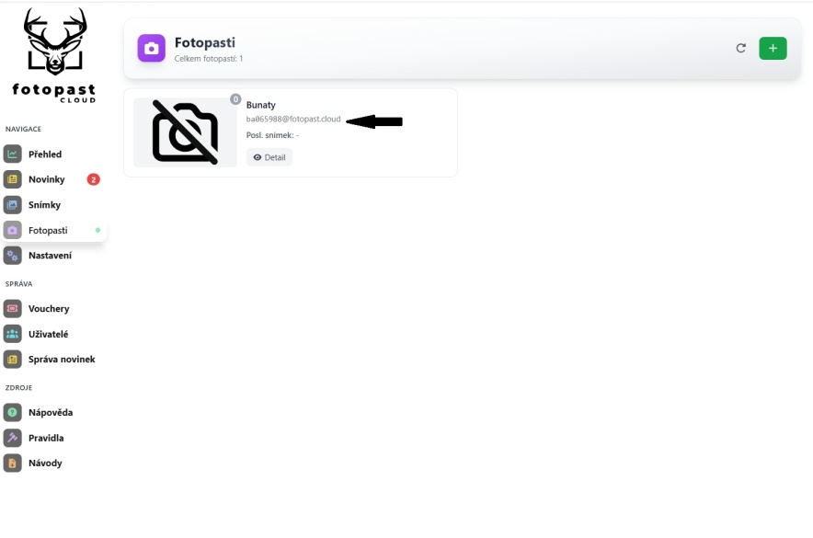
Password – nevyplňujete
Email1 – zadáte ID Vaší fotopasti, které přidělila aplikace fotopast.cloud
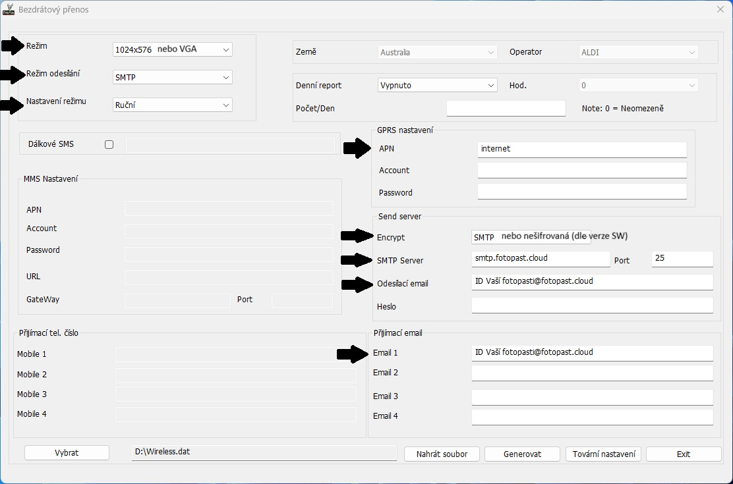
Pokud je tabulka nastavena zvolte tlačítko Vybrat , zobrazí se Vám průzkumník a Vy vyberete cestu k SD kartě fotopasti a označíte jí! Pozor! Cestu jen k sd kartě k žádné žluté složce, která by na sd kartě případně byla vytvořena!
Pokud je cesta vybrána stiskněte tlačítko GENEROVAT!
Nyní byl na SD kartu vygenerován nastavovací soubor!
Fotopast pokud je připojena k PC přepněte do polohy OFF – vypnuto a následně odpojte kabel od fotopasti. Přepněte fotopast do polohy test! Pokud byl Váš postup správný na obrazovce se ukáže červený nápis AKTUALIZACE ÚSPĚŠNÁ. Nyní fotopast vypněte a znovu přepněte do polohy TEST.
Důležité nastavení v menu fotopasti
Režim – musí být zvolen na FOTO!!!!
Časovač – vypnuto ( nastavení pevného času pokud potřebujete proveďte, až v okamžiku kdy obdržíte první fotografie na email a budete mít jistotu, že fotopast je dobře nastavena na odesílání fotografií)
Časosběr – vypnuto ( nastavení časossběru pokud potřebujete proveďte, až v okamžiku kdy obdržíte první fotografie na email abudete mít jistotu, že fotopast je dobře nastavena na odesílání fotografií)
PIR Interval – musí být zvolena zapnuto – stiskněte OK a čas nastavte dle potřeby.
Nyní bude fotopast odesílat fotografie na cloudové úložiště.
STAŽENÍ APLIKACE DO MOBILNÍHO TELEFONU
ANDROID – V APLIKACI GOOGLE PLAY DEJTE VYHLEDAT FOTOPASTCLOUD A APLIKACI NAINSTALUJTE
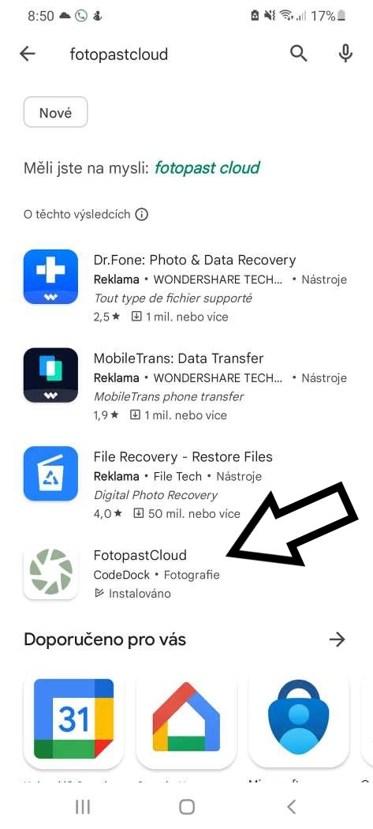
IOS – apple stažení aplikace
V App Store dejte vyhledat fotopastcloud a aplikaci jednoduše nainstalujte.
Velmi nám záleží na Vaší spokojenosti, pokud potřebujete poradit s nastavením volejte
HOT LINE na zákaznický servis 601571036 Po – pa 9 – 17 hod a fotopast Vám pomůžeme nastavit po telefonu.

S nastavením Vám můžeme pomoci! Chcete nastavit fotopast po telefonu s našim technikem? Volejte 601571036 ( po – pa 9-17 hod)

